中考总复习：圆综合复习—知识讲解（提高）
责编：常春芳
【考纲要求】
1.圆的基本性质和位置关系是中考考查的重点，但圆中复杂证明及两圆位置关系中证明定会有下降趋势，不会有太复杂的大题出现；
2.今后的中考试题中将更侧重于具体问题中考查圆的定义及点与圆的位置关系，对应用、创新、开放探究型题目，会根据当前的政治形势、新闻背景和实际生活去命题，进一步体现数学来源于生活，又应用于生活．
【知识网络】
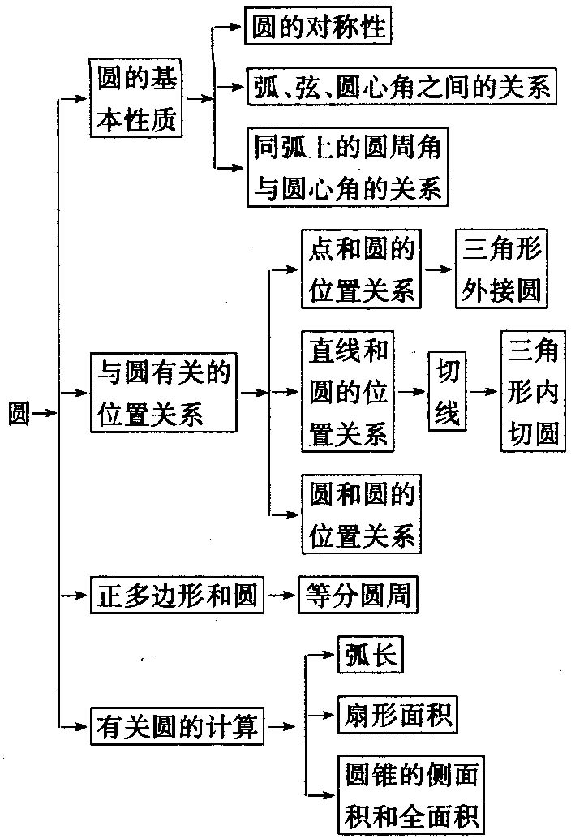

【考点梳理】
考点一、圆的有关概念
1. 圆的定义
如图所示，有两种定义方式：
①在一个平面内，线段OA绕它固定的一个端点O旋转一周，另一个端点A随之旋转所形成的图形叫做圆．固定的端点O叫做圆心，以O为圆心的圆记作⊙O，线段OA叫做半径；
②圆是到定点的距离等于定长的点的集合．
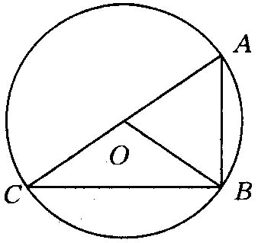
要点诠释：圆心确定圆的位置，半径确定圆的大小．
2.与圆有关的概念
①弦：连接圆上任意两点的线段叫做弦；如上图所示线段AB，BC，AC都是弦．
②直径：经过圆心的弦叫做直径，如AC是⊙O的直径，直径是圆中最长的弦．
③弧：圆上任意两点间的部分叫做圆弧，简称弧，如曲线BC、BAC都是⊙O中的弧，分别记作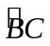，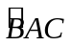．
④半圆：圆中任意一条直径的两个端点分圆成两条弧，每一条弧都叫做半圆，如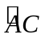是半圆．
⑤劣弧：像这样小于半圆周的圆弧叫做劣弧．
⑥优弧：像这样大于半圆周的圆弧叫做优弧．
⑦同心圆：圆心相同，半径不相等的圆叫做同心圆．
⑧弓形：由弦及其所对的弧组成的图形叫做弓形．
⑨等圆：能够重合的两个圆叫做等圆．
⑩等弧：在同圆或等圆中，能够互相重合的弧叫做等弧．
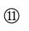圆心角：顶点在圆心的角叫做圆心角，如上图中∠AOB，∠BOC是圆心角．
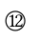圆周角：顶点在圆上，两边都和圆相交的角叫做圆周角，如上图中∠BAC、∠ACB都是圆周角．
要点诠释：
圆周角等于它所对的弧所对的圆心角的一半.圆外角度数等于它所夹弧的度数的差的一半. 圆内角度数等于它所夹弧的度数的和的一半.

考点二、圆的有关性质
1.圆的对称性
圆是轴对称图形，经过圆心的直线都是它的对称轴，有无数条．圆是中心对称图形，圆心是对称中心，又是旋转对称图形，即旋转任意角度和自身重合．
2.垂径定理
①垂直于弦的直径平分这条弦，且平分弦所对的两条弧．
②平分弦(不是直径)的直径垂直于弦，并且平分弦所对的两条弧．如图所示．
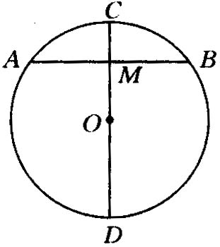
要点诠释：在图中(1)直径CD，(2)CD⊥AB，(3)AM＝MB，(4)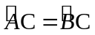，(5)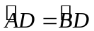．若上述5个条件有2个成立，则另外3个也成立．因此，垂径定理也称“五二三定理”．即知二推三．
注意：(1)(3)作条件时，应限制AB不能为直径．
3.弧、弦、圆心角之间的关系
①在同圆或等圆中，相等的圆心角所对的弧相等，所对的弦也相等；
②在同圆或等圆中，两个圆心角、两条弧、两条弦中有一组量相等，它们所对应的其余各组量也相等．
4.圆周角定理及推论
①圆周角定理：在同圆或等圆中，同弧或等弧所对的圆周角相等，都等于这条弧所对的圆心角的一半．
②圆周角定理的推论：半圆(或直径)所对的圆周角是直角，90°的圆周角所对的弦是直径．
要点诠释：圆周角性质的前提是在同圆或等圆中．

考点三、与圆有关的位置关系
1.点与圆的位置关系
如图所示．d表示点到圆心的距离，r为圆的半径．点和圆的位置关系如下表：
点与圆的位置关系 | d与r的大小关系
点在圆内 | d＜r
点在圆上 | d＝r
点在圆外 | d＞r

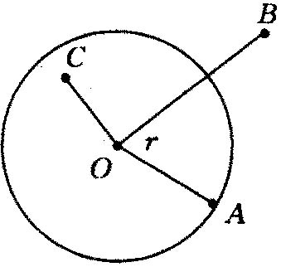

要点诠释：
(1)圆的确定：
①过一点的圆有无数个，如图所示．
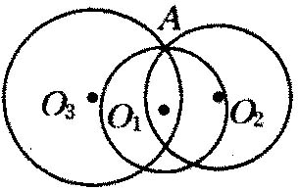
②过两点A、B的圆有无数个，如图所示．
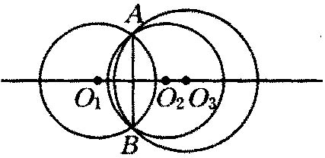
③经过在同一直线上的三点不能作圆．
④不在同一直线上的三点确定一个圆．如图所示．
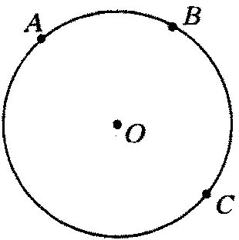
(2)三角形的外接圆
经过三角形三个顶点可以画一个圆，并且只能画一个．经过三角形三个顶点的圆叫做三角形的外接圆．三角形外接圆的圆心叫做这个三角形的外心．这个三角形叫做这个圆的内接三角形．三角形的外心就是三角形三条边的垂直平分线交点．它到三角形各顶点的距离相等，都等于三角形外接圆的半径．如图所示．
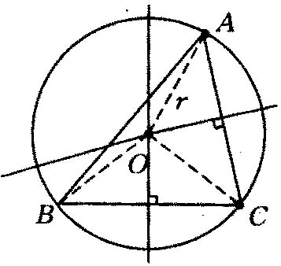
2.直线与圆的位置关系
①设r为圆的半径，d为圆心到直线的距离，直线与圆的位置关系如下表．
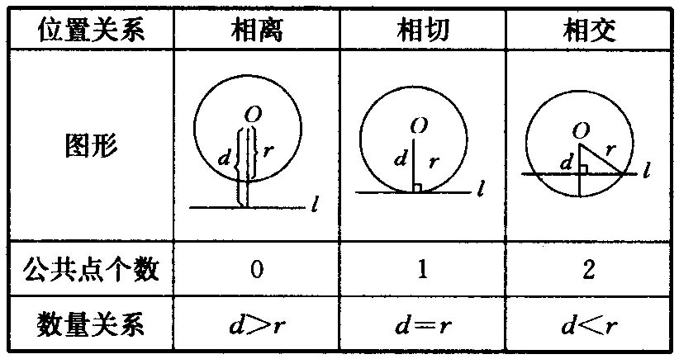

②圆的切线．
切线的定义：和圆有唯一公共点的直线叫做圆的切线．这个公共点叫切点．
切线的判定定理：经过半径的外端．且垂直于这条半径的直线是圆的切线．
友情提示：直线l是⊙O的切线，必须符合两个条件：①直线l经过⊙O上的一点A；②OA⊥l．
切线的性质定理：圆的切线垂直于经过切点的半径．
切线长定义：我们把圆的切线上某一点与切点之间的线段的长叫做这点到圆的切线长．
切线长定理：从圆外一点可以引圆的两条切线，它们的切线长相等，这一点和圆心的连线平分这两条切线的夹角．
③三角形的内切圆：与三角形各边都相切的圆叫三角形的内切圆，三角形内切圆的圆心叫做三角形的内心，这个三角形叫做圆的外切三角形，三角形的内心就是三角形三个内角平分线的交点．
要点诠释：
找三角形内心时，只需要画出两内角平分线的交点．
三角形外心、内心有关知识比较
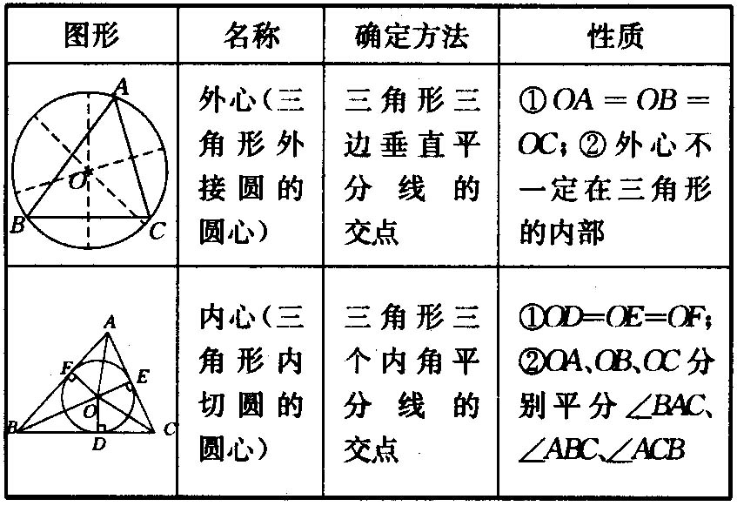
3.圆与圆的位置关系
在同一平面内两圆作相对运动，可以得到下面5种位置关系，其中R、r为两圆半径(R≥r)．d为圆心距．
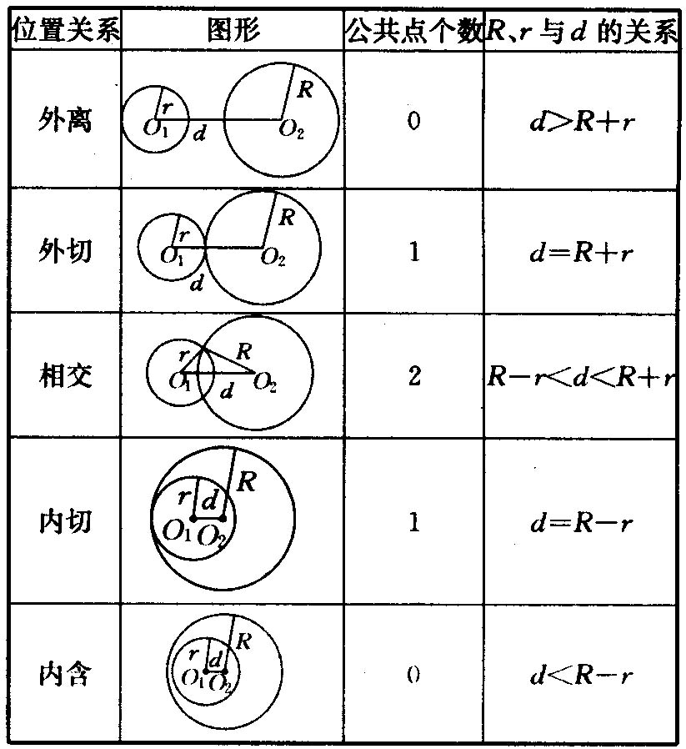
要点诠释：
①相切包括内切和外切，相离包括外离和内舍．其中相切和相交是重点．
②同心圆是内含的特殊情况．
③圆与圆的位置关系可以从两个圆的相对运动来理解．
④“r₁－r₂”时，要特别注意，r₁＞r₂．

考点四、正多边形和圆
1.正多边形的有关概念
正多边形的外接圆(或内切圆)的圆心叫正多边形的中心．外接圆的半径叫正多边形的半径，内切圆的半径叫正多边形的边心距，正多边形各边所对的外接圆的圆心角都相等，这个角叫正多边形的中心角，正多边形的每一个中心角都等于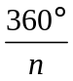．
要点诠释：
通过中心角的度数将圆等分，进而画出内接正多边形，正六边形边长等于半径．
2.正多边形的性质
任何一个正多边形都有一个外接圆和一个内切圆，这两圆是同心圆．正多边形都是轴对称图形，偶数条边的正多边形也是中心对称图形，同边数的两个正多边形相似，其周长之比等于它们的边长(半径或边心距)之比．
3.正多边形的有关计算
定理：正n边形的半径和边心距把正n边形分成2n个全等的直角三角形．
正n边形的边长a、边心距r、周长P和面积S的计算归结为直角三角形的计算．
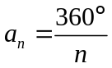，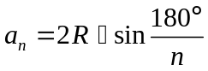，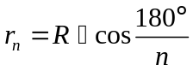，
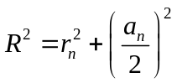，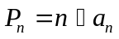，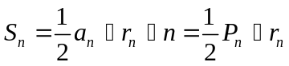．

考点五、圆中的计算问题
1.弧长公式：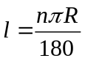，其中为n°的圆心角所对弧的长，R为圆的半径．
2.扇形面积公式：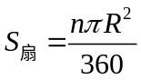，其中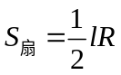．圆心角所对的扇形的面积，另外．
3.圆锥的侧面积和全面积：
圆锥的侧面展开图是扇形，这个扇形的半径等于圆锥的母线长，弧长等于圆锥底面圆的周长．
圆锥的全面积是它的侧面积与它的底面积的和．
要点诠释：
（1）在计算圆锥的侧面积时要注意各元素之间的对应关系，千万不要错把圆锥底面圆半径当成扇形半径．
（2）求阴影面积的几种常用方法(1)公式法；(2)割补法；(3)拼凑法；(4)等积变形法；(5)构造方程法．

考点六、四点共圆
1.四点共圆的定义
四点共圆的定义：如果同一平面内的四个点在同一个圆上，则称这四个点共圆，一般简称为“四点共圆”.
2.证明四点共圆一些基本方法：
1.从被证共圆的四点中先选出三点作一圆，然后证另一点也在这个圆上，若能证明这一点，即可肯定这四点共圆．或利用圆的定义，证各点均与某一定点等距.
2.如果各点都在某两点所在直线同侧，且各点对这两点的张角相等，则这些点共圆． （若能证明其两张角为直角，即可肯定这四个点共圆，且斜边上两点连线为该圆直径.）
3.把被证共圆的四点连成四边形，若能证明其对角互补或能证明其一个外角等于其邻补角的内对角时，即可肯定这四点共圆．
4.把被证共圆的四点两两连成相交的两条线段，若能证明它们各自被交点分成的两线段之积相等，即可肯定这四点共圆；或把被证共圆的四点两两连结并延长相交的两线段，若能证明自交点至一线段两个端点所成的两线段之积等于自交点至另一线段两端点所成的两线段之积，即可肯定这四点也共圆． 即利用相交弦、切割线、割线定理的逆定理证四点共圆.

考点七、与圆有关的比例线段（补充知识）
1.相交弦定理：圆内的两条相交弦，被交点分成的两条线段长的积相等.
2.切割线定理：从圆外一点引圆的切线和割线，切线长是这点到割线与圆交点的两条线段长的比例中项.
3.割线定理：从圆外一点引圆的两条割线，这一点到每条割线与圆的交点的两条线段长的积相等.

圆幂定理（相交弦定理、切割线定理及其推论(割线定理)统一归纳为圆幂定理）
定理 | 图形 | 已知 | 结论 | 证法
相交弦定理 | 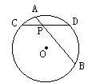 | ⊙O中，AB、CD为弦，交于P. | PA·PB＝PC·PD. | 连结AC、BD，  证：△APC∽△DPB.
相交弦定理的推论 | 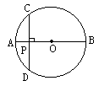 | ⊙O中，AB为直径，CD⊥AB于P. | PC²＝PA·PB. | 用相交弦定理.
切割线定理 | 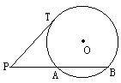 | ⊙O中，PT切⊙O于T，割线PB交⊙O于A | PT²＝PA·PB | 连结TA、TB，  证：△PTB∽△PAT
切割线定理推论 | 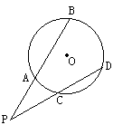 | PB、PD为⊙O的两条割线，交⊙O于A、C | PA·PB＝PC·PD | 过P作PT切⊙O于T，  用两次切割线定理

【典型例题】

类型一、圆的有关概念及性质
1． BC为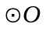的弦，∠BOC=130°，△ABC为的内接三角形，求∠A的度数.

【思路点拨】依题意知为△ABC的外心，由外心O的位置可知应分两种情况进行解答.
【答案与解析】
应分两种情况，当O在△ABC内部时，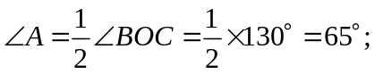

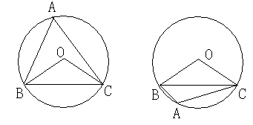
当O在△ABC外部时，由∠BOC=130°，得劣弧BC的度数为130，则的度数为
360－130＝230,故∠A=115°.
综合以上得∠A=65°或∠A=115°.
【总结升华】
转化思想就是化未知为已知，化繁为简，化难为易，从而将无法求解的问题转化成可以求解的问题，使问题得以解决.
举一反三：
【变式】如图，∠AOB＝100°，点C在⊙O上，且点C不与A、B重合，则∠ACB的度数为（ ）
A
B
O
A．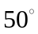 B．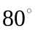或 C．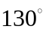 D． 或
【答案】
解：当点C在优弧上时，∠ACB＝∠AOB＝×100°＝50°，
当点C在劣弧上时，∠ACB＝（360°－∠AOB）＝×（360°－100°）＝130°．
故选D．

类型二、与圆有关的位置关系
2．如图，已知正方形的边长是4cm，求它的内切圆与外接圆组成的圆环的面积．（答案保留π）
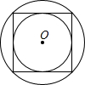
【思路点拨】
设正方形外接圆，内切圆的半径分别为R，r，根据圆环的面积等于大圆的面积减去小圆的面积即可．
【答案与解析】
解：设正方形外接圆，内切圆的半径分别为R，r，
如图，连接OE、OA，
则OA²-OE²=AE²，即R²-r²=（）²=（）²=4，
S圆环=S大圆-S小圆=πR²-πr²，（2分）
=π（R²-r²），（3分）
∵R²-r²=（）²=4，
∴S=4π（cm²）．
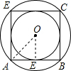
【总结升华】
此题比较简单，解答此题的关键是作出辅助线，找出两圆半径之间的关系，根据圆的面积公式列出关系式即可．

3．如图，已知⊙O的半径为6cm，射线PM经过点O，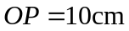，射线PN与⊙O相切于点Q．A,B两点同时从点P出发，点A以5cm/s的速度沿射线PM方向运动，点以4cm/s的速度沿射线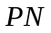方向运动．设运动时间为s．
（1）求PQ的长；
（2）当为何值时，直线与⊙O相切？
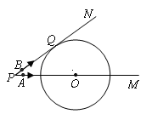
【思路点拨】
(1)连OQ,则OQ⊥PN,由勾股定理可以求得PQ的长；(2)由直线AB与⊙O相切,先找出结论成立的条件,当BQ等于⊙O的半径时,直线AB与⊙O相切,再根据直线AB与⊙O相切时的不同位置,分类求出的值.
【答案与解析】
解 （1）连接OQ．
∵PN与⊙O相切于点Q，∴OQ⊥PN, 即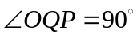．
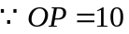，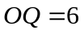，∴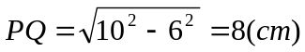
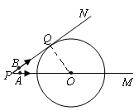
（2）过点作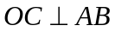，垂足为．
点的运动速度为5cm/s，点的运动速度为4cm/s，运动时间为s，
∴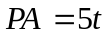，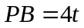．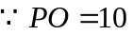，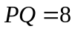，∴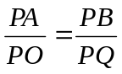
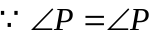，∴△PAB∽△POQ, ∴∠PBA=∠PQO=90⁰
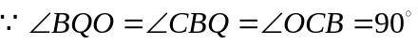，
∴四边形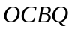为矩形．∴BQ=OC
∵⊙O的半径为6，∴BQ=OC=6时，直线与⊙O相切．
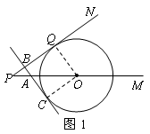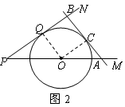
①当运动到如图1所示的位置时．
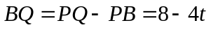．
由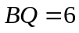，得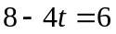．解得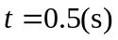．
②当运动到如图2所示的位置时．
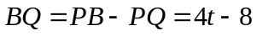．
由，得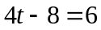．解得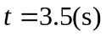．
所以，当为0.5s或3.5s时,直线与⊙O相切．
【总结升华】
本例是一道双动点几何动态题.是近年来中考数学的热点题型.这类试题信息量大，对学生获取信息和处理信息的能力要求较高；解题时需要用运动和变化的眼光去观察和研究问题，挖掘运动、变化的全过程，并特别关注运动与变化中的不变量、不变关系或特殊关系，动中取静，静中求动.
举一反三：
【高清课堂：圆的综合复习 例4】
【变式】已知：如图，AB是⊙O的直径，C是⊙O上一点，OD⊥BC于点D，过点C作⊙O的切线，交OD的延长线于点E，连接BE．
（1）求证：BE与⊙O相切；
（2）连接AD并延长交BE于点F，若OB=9，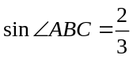，求BF的长．
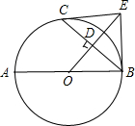
【答案】
（1）证明：连结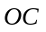.
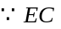与⊙相切，为切点.
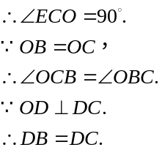
直线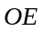是线段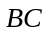的垂直平分线.
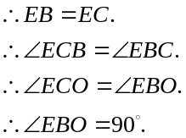
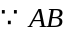是⊙的直径.
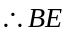与⊙相切.
（2）解：过点作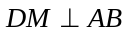于点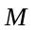，则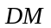∥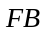.
在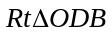中，
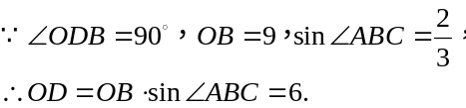
由勾股定理得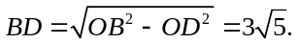
在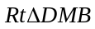中，同理得
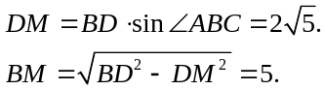
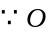是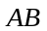的中点，
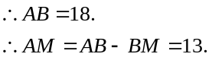
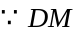∥，
∴△AMD∽△ABF
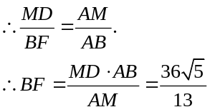

类型三、与圆有关的计算
4．如图，有一个圆O和两个正六边形T₁，T₂． T₁的6个顶点都在圆周上，T₂的6条边都和圆O相切（我们称T1，T2分别为圆O的内接正六边形和外切正六边形）．
（1）设T1，T2的边长分别为a，b，圆O的半径为r，求r：a及r：b的值；
（2）求正六边形T₁，T₂的面积比S₁：S₂的值．
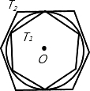
【思路点拨】
（1）根据圆内接正六边形的半径等于它的边长，则r：a=1：1；在由圆的半径和正六边形的半边以及正六边形的半径组成的直角三角形中，根据锐角三角函数即可求得其比值；
（2）根据相似多边形的面积比是相似比的平方．由（1）可以求得其相似比，再进一步求得其面积比．
【答案与解析】
解：（1）连接圆心O和T₁的6个顶点可得6个全等的正三角形．
所以r：a=1：1；
连接圆心O和T₂相邻的两个顶点，得以圆O半径为高的正三角形，
所以r：b=AO：BO=sin60°=：2；
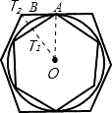
（2）T₁：T₂的边长比是：2，所以S₁：S₂=（a：b）²=3：4．

【总结升华】
计算正多边形中的有关量的时候，可以构造到由正多边形的半径、边心距、半边组成的直角三角形中，根据锐角三角函数进行计算．注意：相似多边形的面积比即是其相似比的平方．
举一反三：
【变式】有一个亭子，它的地基是半径为8m的正六边形，求地基的周长和面积．（结果保留根号）
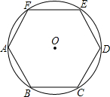
【答案】
解：连接OB、OC；
∵六边形ABCDEF是正六边形，
∴∠BOC==60°，
∴△OBC是等边三角形，
∴BC=OB=8m，
∴正六边形ABCDEF的周长=6×8=48m．
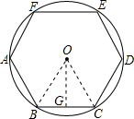
过O作OG⊥BC于G，
∵△OBC是等边三角形，OB=8m，
∴∠OBC=60°，
∴OG=OB•sin∠OBC=8×=4m，
∴S_{△OBC}=BC•OG=×8×4=16，
∴S_{六边形ABCDEF}=6S_{△OBC}=6×16=96m²．

类型四、与圆有关的综合应用
5．（2014•孝感模拟）如图，AB是⊙O的直径，C为⊙O上一点，∠BAC的平分线交⊙O于点D，过点D作EF∥BC，交AB、AC的延长线于点E、F．
（1）求证：EF为⊙O的切线；
（2）若sin∠ABC=，CF=1，求⊙O的半径及EF的长．
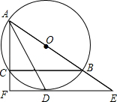
【思路点拨】
（1）连接OD，只要证明OD⊥EF即可．
（2）连接BD，CD，根据相似三角形的判定可得到△CDF∽△ABD∽△ADF，根据相似比及勾股定理即可求得半径及EF的值．
【答案与解析】
（1）证明：连接OD；
∵AB是直径，
∴∠ACB=90°；
∵EF∥BC，
∴∠AFE=∠ACB=90°，
∵OA=OD，
∴∠OAD=∠ODA；
又∵AD平分∠BAC，
∴∠OAD=∠DAC，
∴∠ODA=∠DAC，
∴OD∥AF，
∴∠ODE=∠AFD=90°，
即OD⊥EF；
又∵EF过点D，
∴EF是⊙O的切线．

（2）解：连接BD，CD；
∵AB是直径，
∴∠ADB=90°，
∴∠ADB=∠AFD；
∵AD平分∠BAC，
∴∠OAD=∠DAC，
∴BD=CD；
设BD=CD=a；
又∵EF是⊙O的切线，
∴∠CDF=∠DAC，
∴∠CDF=∠OAD=∠DAC，
∴△CDF∽△ABD∽△ADF，
∴=，=；
∵sin∠ABC==，
∴设AC=3x，AB=4x，
∴=，则a²=4x，
∴在Rt△CDF中，由勾股定理得 DF²=CD²﹣CF²=4x﹣1；
又∵=，
∴4x﹣1=1×（1+3x），
∴x=2，
∴AB=4x=8，AC=3x=6；
∵EF∥BC，
∴△ABC∽△AEF，
∴=，=，AE=，
∴在Rt△AEF中，EF==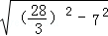=．
综上所述，⊙O的半径及EF的长分别是4和．
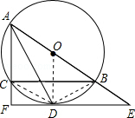
【总结升华】本题考查切线的判定和性质，圆周角定理，相似三角形的判定和性质等知识点的综合运用．
举一反三：
【高清课堂：圆的综合复习 例3】
【变式】（2015•宁波模拟）已知：如图，△ABC中，∠BAC=90°，点D在BC边上，且BD=BA，过点B画AD的垂线交AC于点O，以O为圆心，AO为半径画圆．
（1）求证：BC是⊙O的切线；
（2）若⊙O的半径为8，tan∠C=，求线段AB的长，sin∠ADB的值．
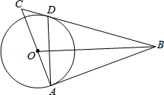
【答案】
解：（1）连接OD，
∵BA=BD，BO⊥AD，
∴∠ABO=∠DBO，
在△ABO和△DBO中
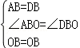，
∴△ABO≌△DBO（SAS），
∴OD=OA．∠ODB=∠OAB=90°，
∴BD⊥OD，
∴BC是⊙O的切线；
（2）∵在RT△ODC中，CD=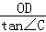==6，
∴OC=10，
∴AC=18
在RT△ABC中，AB=AC•tan∠C=18×=24，
∵∠ADB=∠DAB=∠AOB，
∴sin∠ADB=sin∠AOB=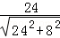=，
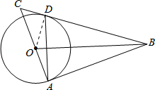

6． （1）已知：如图1，△ABC是⊙O的内接正三角形，点P为弧BC上一动点，
求证：PA=PB+PC；
（2）如图2，四边形ABCD是⊙O的内接正方形，点P为弧BC上一动点，
求证：；
（3）如图3，六边形ABCDEF是⊙O的内接正六边形，点P为弧BC上一动点，请探究PA、PB、PC三者之间有何数量关系，并给予证明．
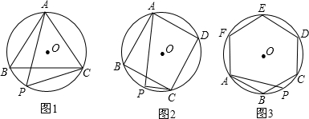
【思路点拨】
（1）延长BP至E，使PE=PC，连接CE，证明△PCE是等边三角形．利用CE=PC，∠E=60°，
∠EBC=∠PAC，得到△BEC≌△APC，所以PA=BE=PB+PC；
（2）过点B作BE⊥PB交PA于E，证明△ABE≌△CBP，所以PC=AE，可得PA=PC+PB．
（3）在AP上截取AQ=PC，连接BQ可证△ABQ≌△CBP，所以BQ=BP．又因为∠APB=30°．
所以PQ=PB，PA=PQ+AQ=PB+PC．
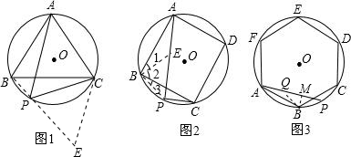
【答案与解析】
证明：（1）延长BP至E，使PE=PC，
连接CE．∵∠BAC=∠CPE=60°，PE=PC，
∴△PCE是等边三角形，
∴CE=PC，∠E=60°；
又∵∠BCE=60°+∠BCP，∠ACP=60°+∠BCP，
∴∠BCE=∠ACP，
∵△ABC、△ECP为等边三角形，
∴CE=PC，AC=BC，
∴△BEC≌△APC（SAS），
∴PA=BE=PB+PC．
（2）过点B作BE⊥PB交PA于E．
∵∠1+∠2=∠2+∠3=90°
∴∠1=∠3，
又∵∠APB=45°，
∴BP=BE，∴；
又∵AB=BC，
∴△ABE≌△CBP，
∴PC=AE．
∴．
（3）答：；
证明：过点B，作BM⊥AP，在AP上截取AQ=PC，
连接BQ，∵∠BAP=∠BCP，AB=BC，
∴△ABQ≌△CBP，
∴BQ=BP．
∴MP=QM，
又∵∠APB=30°，
∴cos30°=，
∴PM=PB，
∴
∴
【总结升华】
本题考查三角形全等的性质和判定方法以及正多边形和圆的有关知识．要熟悉这些基本性质才能灵活运用解决综合性的习题．
举一反三：
【变式】（1）如图①，M、N分别是⊙O的内接正△ABC的边AB、BC上的点且BM=CN，连接OM、ON，
求∠MON的度数；
（2）图②、③、…④中，M、N分别是⊙O的内接正方形ABCD、正五边ABCDE、…
正n边形ABCDEFG…的边AB、BC上的点，且BM=CN，连接OM、ON，则图②中∠MON的度数是 ，图③中∠MON的度数是 ；…由此可猜测在n边形图中∠MON的度数是 ；
（3）若3≤n≤8，各自有一个正多边形，则从中任取2个图形，恰好都是中心对称图形的概率是 .
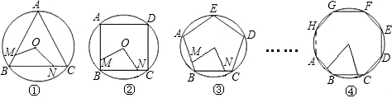
【答案】
解：（1）连接OB、OC；
∵△ABC是⊙O的内接正三角形，
∴OB=OC∠BOC=120°，∠OBC=∠OCB=∠OBA=30°；
又∵BM=CN，
∴△OBM≌△OCN，
∴∠MOB=∠NOC，
∴∠MON=∠BOC=120°；
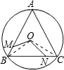
（2）90°；72°；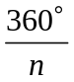．
（3）.

